प्रहरी प्रधान कार्यालय
प्रेश विज्ञप्ती
मिति:-२०७३।०८।०१ गते
केन्द्रीय अनुसन्धान ब्यूरो
“दण्डहिनता बिरुद्द CIB को अभियान”

'' हाब्रे (Red Panda) को छाला र भालुको पित्त सहित मानिसहरु पक्राउ "
दुर्लभ वन्यजन्तुको चोरी शिकारी तथा तिनका अङ्ग प्रत्यङ्गहरुको गैरकानुनी ओसारपसारलाई निरुत्साहित गरी नियन्त्रण गर्न बनेको साइटिस महासन्धि, १९७५ तथा राष्ट्रिय निकुञ्‍ज तथा वन्यजन्तु संरक्षण ऐन, २०२९ अनुसार निम्न स्थानहरुमा संरक्षित वन्यजन्तुको सूचीमा सूचीकृत हाब्रे (Red Panda) को छाला र भालुको पित्त खरिद बिक्रि तथा ओसार पसार भैरहेको भन्ने विशेष सूचनाको आधारमा मिति २०७३।०७।३० गते यस ब्यूरोबाट खटिएको प्रहरी टोलीले जिल्ला काठमाण्डौ गोकर्णेश्वर न. पा. वडा नं. १३ जोरपाटी एरियाबाट संरक्षित वन्यजन्तु हाब्रे (Red Panda) को छाला थान-१ र का.जि.का.म.न.पा. वडा नं. ७ चावहिलबाट संरक्षित बन्यजन्तु भालुको पित्त थान -१ सहित निम्न ठेगाना भएका मानिसहरुलाई पक्राउ गरी थप अनुसन्धान एंब आवश्यक कानूनी कारवाहीको लागि मिति २०७३।०८।०१ गते जिल्ला वन कार्यालय काठमाण्डौंमा बुझाईएको ।
दुर्लभ वन्यजन्तु हाब्रे (Red Panda) को छाला सहित पक्राउ मानिसहरु
१-जिल्ला सिन्धुपाल्चोक नवलपुर गा.वि.स. वडा नं.-८ बस्ने बर्ष २४ को फुर्पा लामा ।
२-जिल्ला सिन्धुपाल्चोक छहारे गा.वि.स. वडा न.-१ बस्ने बर्ष २४ को पासाङ लामा ।
३-जिल्ला मोरङ दागीहात गा.वि.स. वडा न. २ बस्ने बर्ष ४० को श्रवण कुमार राजवंशी ।
संरक्षित बन्यजन्तु भालुको पित्त सहित पक्राउ मानिसहरु
१-जिल्ला काठमाण्डौ लप्सिफेदी गा.वि.स. वडा न.८ बस्ने बर्ष २२ को राज कुमार तामाङ ।
२-जिल्ला काठमाण्डौ लप्सिफेदी गा.वि.स. वडा न. ७ बस्ने बर्ष २७ को जित बहादुर मोक्ताङ ।
३-जिल्ला सिन्धुपाल्चोक कर्थली गा.वि.स. वडा न.१ बस्ने वर्ष २२ को कर्मा शेर्पा ।
४-जिल्ला काठमाण्डौ बालुवा गा.वि.स. वडा न. ३ बस्ने बर्ष २१ को सुरेश लामा ।

दण्ड सजाय :
हाब्रे (Red Panda) को छाला -यस्तो अपराध गरेमा चालीस हजार रुपैयाँदेखि पचहत्तर हजार रुपैयाँसम्म जरिवाना वा एक बर्षदेखि दश बर्षसम्म कैद वा दुबै सजाय हुने व्यवस्था गरिएको ।
भालुको पित्त: राष्ट्रिय निकुञ्‍ज तथा वन्यजन्तु संरक्षण ऐन, २०२९ तथा साइटिस महासन्धी, १९७५ विरुद्दको अपराध ।
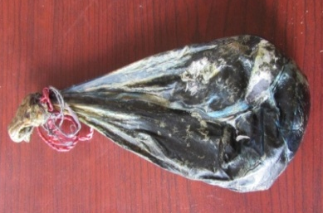
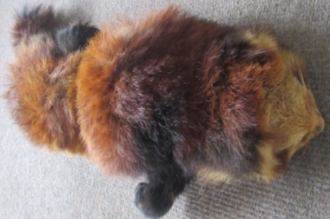

नोट: हाब्रे (Red Panda) को छाला तथा अंगहरुको कुनै पनि प्रयोग नहुने एंव यसको बजार मुल्य समेत नभएको अवस्थामा राम्रो मुल्यमा बिक्री हुन्छ भन्ने अफवाहको आधारमा उच्च पहाडी ईलाकाबाट हाब्रे (Red Panda) मारी बिक्री गर्न काठमाण्डौं उपत्यका लगायतका शहरहरूमा ल्याउने गरेको हालसम्मको अनुसन्धानबाट देखिएको छ ।

थप जानकारीको लागि प्रवक्ता प्र.उ. दिवेस लोहनी सम्पर्क नं. ९८५११३१८२१

